CrÉer un compte Indico

- Accéder à https://reg.unog.org/user/login et sélectionner l’option créer un nouveau compte.

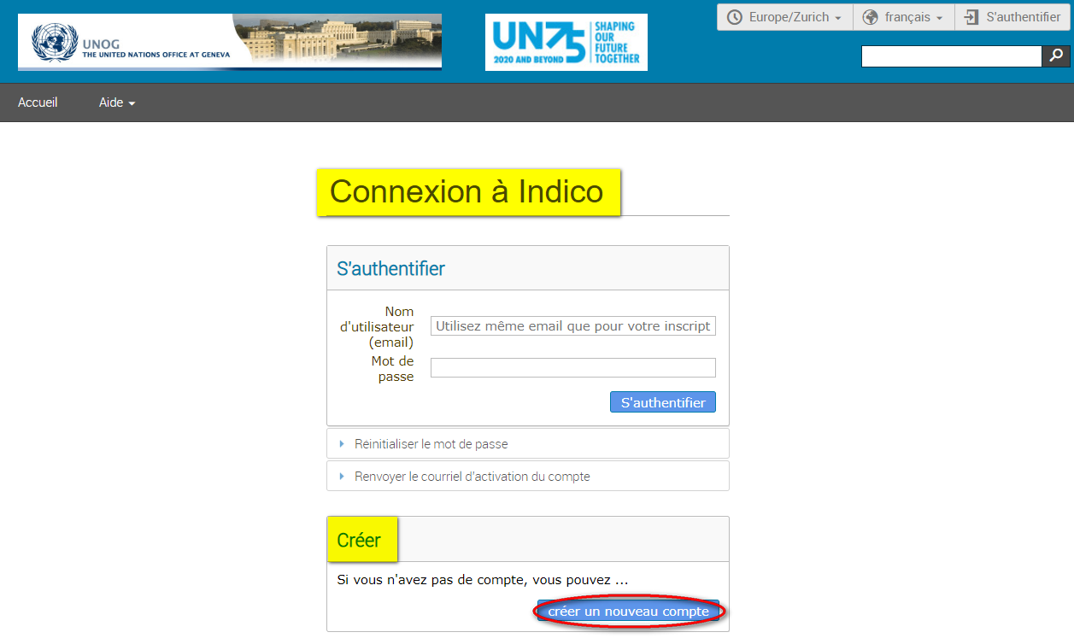

- Veuillez remplir les champs d’information marqués d’un astérisque rouge «*», ceux-ci sont obligatoires.
- L'adresse e-mail saisie servira d'identifiant pour l’utilisateur du compte nouvellement créé.
- Assurez-vous que les 6 critères pour établir un mot de passe soient respectés. (Si les critères de définition du mot de passe ne sont pas visibles ceci est probablement dû à l’utilisation d’un navigateur incompatible avec le système. Il est alors recommandé d’utiliser l’un des navigateurs suivants : Chrome ou Firefox).
  - Résoudre la somme mathématique sous ETES-VOUS HUMAIN ? et cliquez sur CONFIRMER.

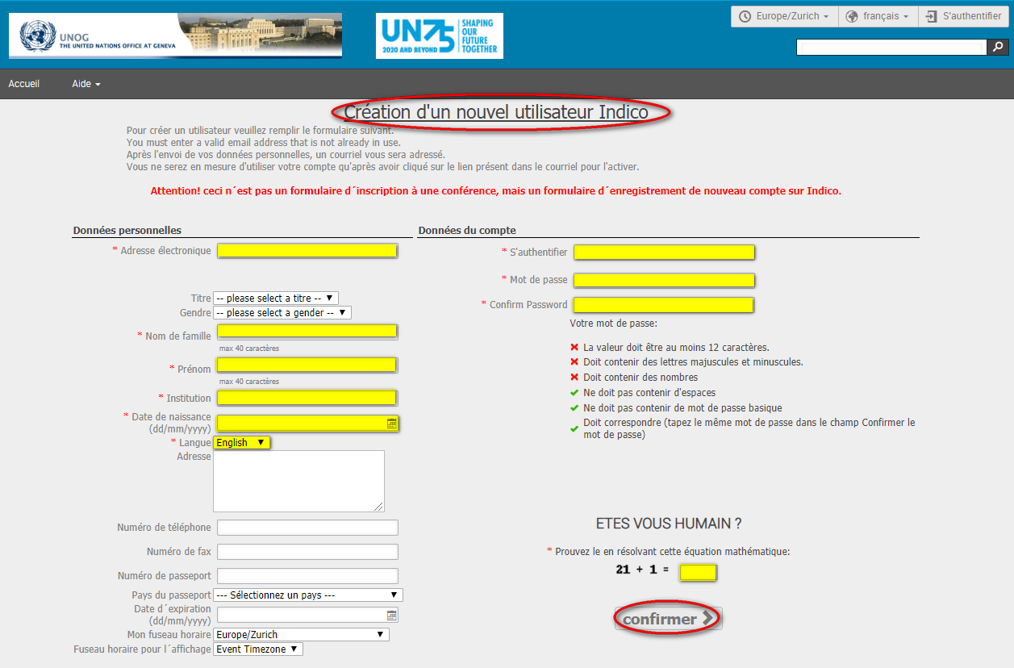

  - Le message qui apparait à l’écran vous confirme la réussite de création de votre compte et vous conseille de vérifier votre email afin d’activer ce nouveau compte.

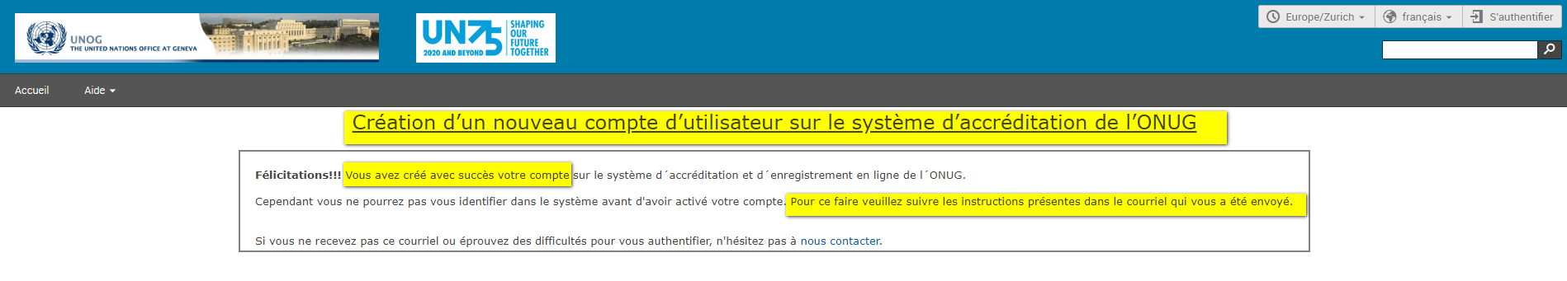

Activer son compte Indico

- Dans votre boîte e-mail, recherchez le courriel d'activation du compte Indico ayant pour objet « Confirmation du compte d’Accréditation ».
- Après réception de l’email d’activation du compte Indico, ouvrez-le et cliquez sur le lien qu’il contient.

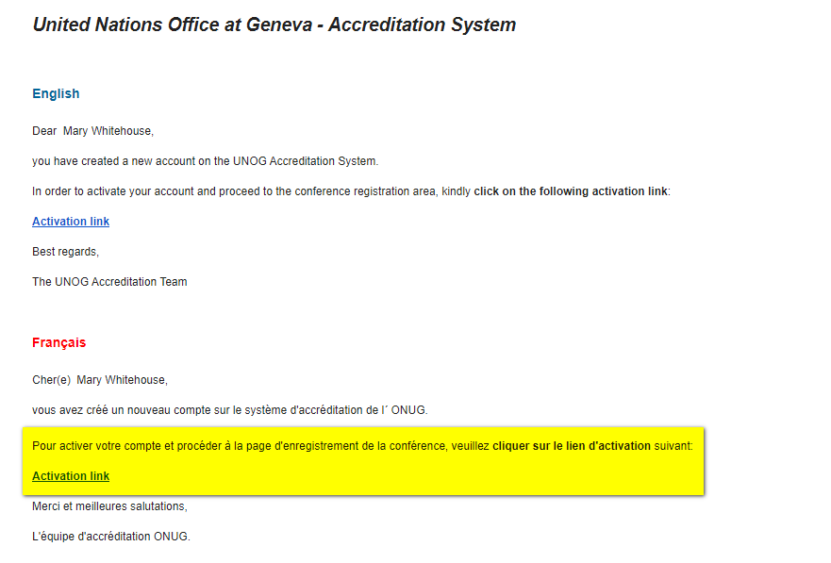

- Un message apparaît à l’écran qui confirme que le compte est activé et vous pouvez maintenant vous connecter au système Indico en cliquant sur S’authentifier (coin supérieur droit de l’écran).

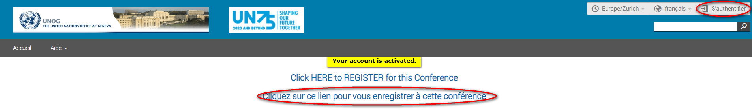

  - Si vous ne le trouvez pas, recherchez dans les dossiers Spam ou courriers indésirables. Vous pouvez également cliquer sur le lien Renvoyer l'e-mail d'activation du compte depuis la page de connexion Indico. Entrez l'adresse e-mail avec laquelle vous avez créé votre compte Indico et cliquez sur Envoyer l'e-mail d'activation du compte. Vérifiez à nouveau vos courriels.

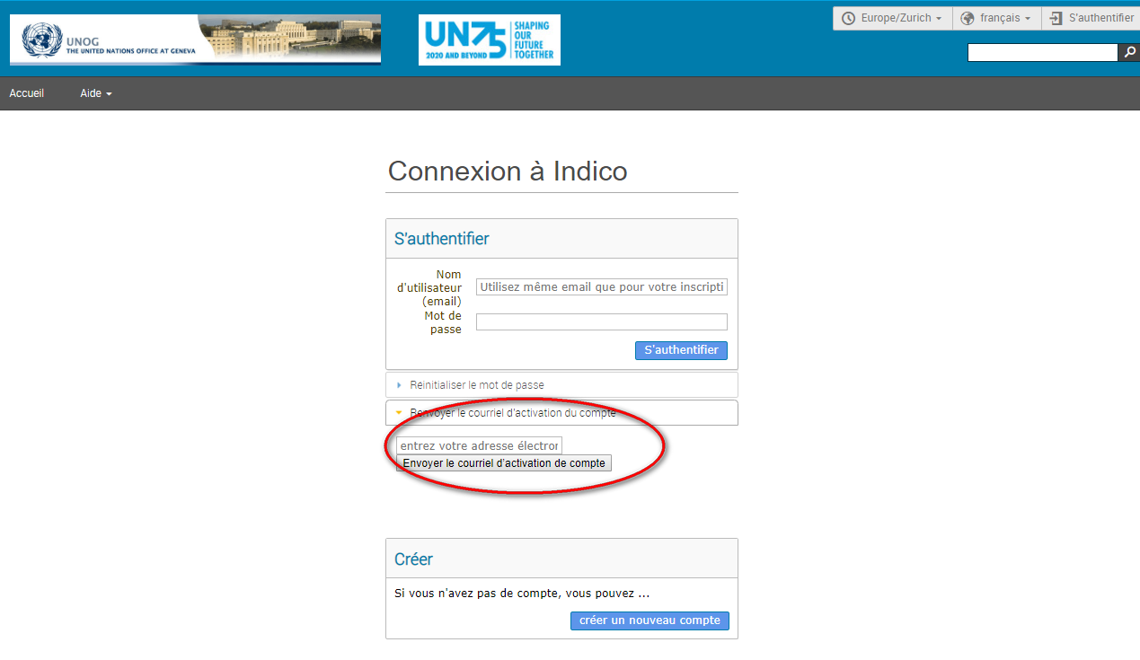

- Si vous avez toujours des problèmes, contact : support.accreditation@un.org

---FIN---

